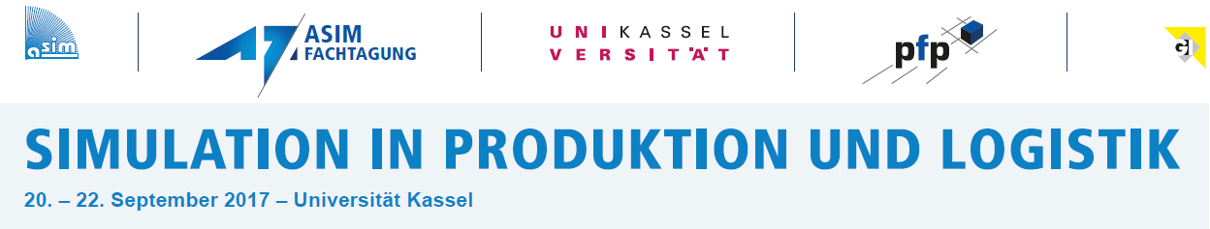

Universität Kassel – Fachbereich Maschinenbau

Institut für Produktion und Logistik

Produktionsorganisation und Fabrikplanung
Dipl.-Wirtsch.-Ing., M. Sc. Tim Peter

Kurt-Wolters-Straße 3

34125 Kassel

FAX: +49 561 804-1852

ANMELDUNG:

Hiermit melde ich mich zur 17. ASIM-Fachtagung "Simulation in Produktion und Logistik“ vom 20. bis 22. September 2017 in Kassel verbindlich an.

Name, Vorname:
Firma / Institut:
Straße, Nr.:
PLZ, Ort:
Tel. / Fax:
E-Mail:

Zutreffendes bitte ankreuzen!

Grundpreis 990,- EUR
Anmeldung bis 21.07.2017 abzgl. 50,- EUR
Mitglieder von ASIM/ GI/ EUROSIM (*) abzgl. 140,- EUR

Einreichung Beitrag, Beitrag Nr. ODER abzgl. 170,- EUR
Standbetreuer, Standanmeldung für

Mehrere Teilnehmer, je Institution ab dem 2. Teilnehmer abzgl. 140,- EUR
Name des ersten regulär angemeldeten Teilnehmers:
Zwischensumme ,- EUR

Hochschulangehörige/r abzgl. 40 % = ,- EUR
Summe ,- EUR

Ich werde die Tagungsgebühr nach Erhalt der Rechnung überweisen. Alternativ ist die Zahlung per Kreditkarte (MC, VISA) möglich.

Ort, Datum Unterschrift

Im Grundpreis enthalten sind die Teilnahme an Vorträgen, der Besuch der Ausstellung, der Tagungsband, Mittagessen und Erfrischungen sowie eine Abendveranstaltung zum interdisziplinären Netzwerken.

Studierende bzw. Studierendengruppen können Sonderkonditionen beim Veranstalter erfragen.

Nach Anmeldung erhalten Sie von uns eine Rechnung. Die Teilnahmegebühr ist sofort fällig. Die Anmeldung ist übertragbar. Bei einer Stornierung der Anmeldung bis zum 05.09.2017 wird die Teilnahmegebühr zu 80% erstattet. Danach ist die gesamte Teilnahmegebühr zu entrichten. Der Tagungsband wird in diesem Fall unaufgefordert zugesandt. Wurde im Zusammenhang mit der Anmeldung ein Beitrag zum Druck eingereicht, ist bei einer Stornierung nach dem 21.07.2017 die gesamte Teilnahmegebühr zu entrichten. In diesem Fall werden Ihnen selbstverständlich die Veranstaltungsunterlagen zugesandt.

Während der Tagung werden Bild-, Film- und Tonaufnahmen gemacht. Mit der Anmeldung geben Sie Ihr Einverständnis, dass diese Aufnahmen in Berichten oder Publikationen über die Tagung veröffentlicht werden dürfen.

(*) Bitte ASIM-Mitgliedsnummer angeben; bei GI oder EUROSIM geeigneten Beleg in Kopie anfügen.

